TUGAS KECIL 2
IF2211 STRATEGI ALGORITMA
Ice Sliding Puzzle Solver



Disusun oleh :
Kholida Rezki Khoiriah (13222071)

PROGRAM STUDI TEKNIK INFORMATIKA
SEKOLAH TEKNIK ELEKTRO DAN INFORMATIKA
INSTITUT TEKNOLOGI BANDUNG
2026

Daftar Isi

BAB I Algoritma Divide and Conquer dalam Voxelization menggunakan Octree 3
BAB II Source Program 5
BAB III: Pengujian dan Hasil Pengujian 10
Lampiran 11

BAB I
Algoritma Pathfinding dalam Ice Sliding Puzzle Solver
Ice Sliding Puzzle adalah gim logika bersimulasi es licin yang menuntut pemain menggerakkan pin biru dari titik awal ke titik keluar melalui gerakan horizontal atau vertikal. Karakter yang digerakkan akan terus meluncur tanpa henti akibat permukaan yang licin, dan hanya akan menetap di posisi baru setelah menabrak dinding atau rintangan putih yang menghalanginya.
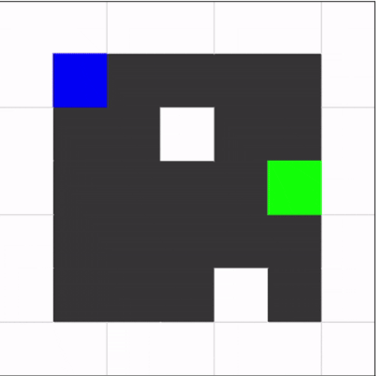
Figure 1 Visualisasi Permainan Ice Sliding Puzzle Solver

Representasi Persoalan
Sebuah state dalam solver ini direpresentasikan sebagai tuple tiga nilai: (row, col, next_num). row dan col menyatakan posisi baris dan kolom aktor saat ini di papan, sementara next_num menyatakan angka berikutnya yang wajib diinjak.
Posisi saja tidak cukup karena papan memiliki constraint urutan angka. Dua situasi di mana aktor berada di koordinat yang sama bisa benar-benar berbeda. Misalnya, berada di (3, 2) sebelum mengambil angka 0 adalah state yang berbeda dengan berada di (3, 2) setelah mengambil angka 0. Jika hanya koordinat yang disimpan, algoritma tidak bisa membedakan keduanya dan akan salah menandai state sebagai "sudah dikunjungi" padahal progress-nya berbeda.
Selanjutnya untuk mekanisme sliding. Ketika aktor bergerak ke suatu arah, ia meluncur ubin demi ubin sampai terhenti. Aktor berhenti jika langkah berikutnya adalah dinding (X), ia berhenti tepat satu ubin sebelum dinding. Aktor mengalami game over (gerakan dianggap tidak valid) jika:
- Meluncur keluar batas papan tanpa ada dinding yang menghentikan,
- Melewati ubin lava (L), atau
- Melewati ubin angka yang nilainya lebih besar dari next_num, melanggar urutan yang diwajibkan.
Cost satu gerakan dihitung sebagai penjumlahan cost seluruh ubin yang dilewati selama meluncur, tidak termasuk ubin posisi awal, tetapi termasuk ubin posisi akhir (tempat berhenti). Jika aktor meluncur melewati tiga ubin dengan cost 2, 5, dan 4, maka cost gerakan itu adalah 11. Total cost solusi adalah jumlah cost seluruh gerakan.

Uniform Cost Search (UCS)
UCS mencari jalur dengan total cost paling murah tanpa menggunakan heuristik. Algoritma ini menjamin solusi optimal selama semua cost bernilai non-negatif. UCS menggunakan priority queue (min-heap) yang diurutkan berdasarkan g( n), yaitu total cost riil yang sudah dikeluarkan dari posisi awal hingga state n. State dengan g(n) terkecil selalu diproses lebih dulu.
Langkah-langkahnya:
- Masukkan state awal ke priority queue dengan g = 0.
- Pop state dengan g terkecil dari heap.
- Cek apakah state ini adalah goal. Jika ya, return solusi.
- Jika state ini sudah pernah dikunjungi dengan cost yang sama atau lebih murah, skip.
- Tandai state sebagai visited.
- Ekspan ke 4 arah menggunakan fungsi slide(). Untuk setiap arah yang valid, hitung g_baru = g_lama + move_cost, lalu push ke heap. Ulangi dari langkah 2.

Greedy Best-First Search (GBFS)
GBFS juga menggunakan priority queue, tetapi urutan prioritasnya bukan g(n) melainkan h(n), yaitu estimasi jarak dari state saat ini ke tujuan. Algoritma ini serakah/greedy, maksudnya selalu memilih state yang terlihat paling dekat ke goal, tanpa memedulikan berapa cost yang sudah dikeluarkan untuk sampai ke sana.
Akibatnya, GBFS biasanya lebih cepat menemukan solusi (iterasi lebih sedikit), tetapi tidak menjamin solusi yang ditemukan adalah yang paling murah. Ia bisa "tertipu" oleh estimasi heuristik dan melewatkan jalur yang lebih murah.
Perbedaan utama dari UCS adalah visited hanya dicek satu kali (tanpa membandingkan cost), karena GBFS tidak melacak g(n) per state. Akibatnya jika sebuah state sudah pernah dikunjungi, ia langsung di-skip tanpa memeriksa apakah ada jalur lebih murah ke sana.

A* (A-Star)
A* menggabungkan kelebihan UCS dan GBFS. Priority queue diurutkan berdasarkan f(n) = g(n) + h(n), yaitu gabungan antara cost riil yang sudah dikeluarkan (g) dan estimasi sisa jarak ke goal (h). Dengan mempertimbangkan g(n), A* tidak mudah "tersesat" mengejar target yang tampak dekat padahal butuh cost besar. Dengan mempertimbangkan h(n), A* lebih terarah dibanding UCS yang mengeksplorasi ke semua arah secara merata. Hasilnya: A* biasanya lebih efisien dari UCS (lebih sedikit iterasi) dan lebih optimal dari GBFS (menjamin solusi termurah), selama heuristik yang dipakai bersifat admissible.

Fungsi Heuristik
Fungsi heuristik yang digunakan adalah Manhattan Distance dengan target yang bersifat dinamis. Target ditentukan berdasarkan nilai next_num: jika masih ada angka yang belum diambil (next_num < total_nums), maka target adalah posisi angka next_num di papan. Jika semua angka sudah diambil (next_num == total_nums), maka target adalah posisi goal O.
Rumus: $h(n) = |row_sekarang - row_target| + |col_sekarang - col_target|$. Heuristik ini hanya melihat satu langkah ke depan (angka berikutnya atau goal), bukan keseluruhan urutan yang harus diselesaikan.

BAB II
Analisis Algoritma

Definisi f(n) dan g(n)
g(n) adalah total cost riil yang sudah dikeluarkan dari state awal hingga state n. Dalam solver ini, g(n) dihitung sebagai penjumlahan cost semua tile yang dilalui selama seluruh gerakan sliding dari posisi start sampai posisi n. Setiap tile yang dilewati (termasuk tile berhenti, tidak termasuk tile awal gerakan) menyumbangkan cost sesuai nilai di cost grid.
f(n) adalah estimasi total cost lintasan terbaik yang melewati state n, didefinisikan sebagai f(n) = g(n) + h(n). Nilai g(n) adalah yang sudah pasti (cost yang sudah terjadi), sedangkan h(n) adalah estimasi sisa cost dari n ke goal. A* menggunakan f(n) sebagai kunci pengurutan priority queue, sehingga ia selalu memprioritaskan state yang diprediksi memiliki total lintasan paling murah.

Admissibility Heuristik
Heuristik Manhattan Distance yang dipakai bersifat admissible untuk persoalan ini. Sebuah heuristik admissible berarti ia tidak pernah mengestimasi cost lebih besar dari cost riil minimum. Artinya: h(n) ≤ h*(n) untuk semua state n, di mana h*(n) adalah cost riil minimum dari n ke goal.
Dalam Ice Sliding Puzzle, aktor meluncur melewati tile-tile dengan cost tertentu. Dalam satu gerakan sliding, aktor melewati satu atau lebih tile. Manhattan Distance menghitung jumlah langkah minimum tanpa memperhitungkan cost tiap tile. Karena cost setiap tile minimal 1 (dan dalam praktiknya sering lebih besar), Manhattan Distance selalu merupakan batas bawah dari cost riil, artinya jarak tidak pernah melebih-lebihkan atau bisa juga disebut admissible. Oleh karena itu, A* dengan heuristik ini menjamin solusi optimal: jika solusi ditemukan, ia adalah jalur dengan total cost paling murah.

Perbandingan Algoritma (Teoritis)
UCS dan A* keduanya complete. Artinya jika solusi ada dan graph terhingga, keduanya pasti menemukannya. GBFS juga complete pada graph terhingga, tetapi bisa terjebak di cycle pada graph tak terhingga jika tidak dilengkapi deteksi visited yang tepat.
UCS menjamin solusi optimal (cost terkecil) karena ia mengeksplorasi berdasarkan g(n). A* juga menjamin optimal selama heuristik admissible. GBFS tidak menjamin optimal, ia bisa menemukan solusi yang lebih cepat secara iterasi, tetapi belum tentu yang termurah.
UCS pada kasus terburuk mengeksplorasi semua state dengan cost ≤ cost solusi optimal, sehingga bisa sangat lambat di papan besar. GBFS umumnya paling cepat mencapai goal karena langsung mengejar estimasi terdekat, tetapi bisa eksplorasi banyak state yang tidak relevan jika heuristik kurang akurat. A* biasanya mengeksplorasi jauh lebih sedikit state dibanding UCS berkat panduan heuristik, sambil tetap menjamin optimalitas.
Kesimpulannya, UCS unggul saat cost antar tile sangat bervariasi dan optimalitas mutlak dibutuhkan. GBFS unggul saat kecepatan lebih penting dari optimalitas, misalnya untuk puzzle besar yang membutuhkan respons cepat. A* adalah pilihan terbaik secara umum: efisien dan tetap optimal.

BAB III
Source Program

Program ditulis menggunakan bahasa pemrograman Python. Daftar Module/Library :
- typing (NamedTuple) digunakan untuk mendefinisikan State sebagai struktur data immutable yang hashable, sehingga bisa dipakai sebagai key dictionary dan elemen set.
- heapq merupakanmodul bawaan Python untuk implementasi min-heap (priority queue). Digunakan di UCS, GBFS, dan A* untuk selalu memproses state dengan prioritas terkecil terlebih dahulu.
- time digunakan untuk mengukur waktu eksekusi algoritma dalam milidetik, tidak termasuk waktu baca file dan tampilkan output
Source code :
from typing import NamedTuple
import heapq
import time

def read_input(filepath):
f = open(filepath)
lines = f.readlines()
f.close()

# Baris pertama jadikan integer
baris_pertama = lines[0].split()
N = int(baris_pertama[0])
M = int(baris_pertama[1])

# Baca N baris berikutnya (grid karakter)
grid = []
for i in range(1, N + 1):
baris = lines[i].strip()
row = list(baris)
grid.append(row)

# Baca N baris berikutnya (grid cost)
cost_grid = []
for i in range(N + 1, 2 * N + 1):
baris = lines[i].strip()
angka_angka = baris.split()
row = [int(x) for x in angka_angka]
cost_grid.append(row)

# Cari posisi Z, O, dan angka-angka dengan loop seluruh grid
start = None # akan diisi (baris, kolom) posisi Z
goal = None # akan diisi (baris, kolom) posisi O
numbers = {} # akan diisi {angka: (baris, kolom)}

for r in range(N):
for c in range(M):
karakter = grid[r][c]
if karakter == 'Z':
start = (r, c)
elif karakter == 'O':
goal = (r, c)
elif karakter.isdigit():
numbers[int(karakter)] = (r, c)
total_nums = len(numbers) # banyak angka di peta
return N, M, grid, cost_grid, start, goal, numbers, total_nums

class State(NamedTuple):
row: int # posisi baris aktor sekarang
col: int # posisi kolom aktor sekarang
next_num: int # angka berikutnya yang harus diinjak

# Arah gerak sebagai (dr, dc)
atas = (-1, 0)
bawah = ( 1, 0)
kiri = ( 0, -1)
kanan = ( 0, 1)

def slide(grid, cost_grid, state, direction):
N = len(grid)
M = len(grid[0])
dr, dc = direction
r = state.row
c = state.col
next_num = state.next_num
total_cost = 0
while True:
# Hitung posisi satu langkah ke depan
r_baru = r + dr
c_baru = c + dc

# Game over jika keluar batas papan
if r_baru < 0 or r_baru >= N or c_baru < 0 or c_baru >= M:
return None

tile = grid[r_baru][c_baru]
# Jika dinding (X), berhenti di posisi sebelum ini
if tile == 'X':
if r == state.row and c == state.col:
return None
state_baru = State(row=r, col=c, next_num=next_num)
return state_baru, total_cost
# Jika lava (L), game over
if tile == 'L':
return None
# Kalau angka
if tile.isdigit():
angka = int(tile)
if angka == next_num:
next_num += 1 # angka berhasil diambil, lanjut slide
elif angka > next_num:
return None # urutan dilanggar, game over
# kalau angka < next_num → sudah pernah diambil, anggap tile biasa, lanjut
# Tambahkan cost tile yang baru diinjak
total_cost += cost_grid[r_baru][c_baru]
# Pindah ke posisi baru, lanjut loop
r = r_baru
c = c_baru

def ucs(grid, cost_grid, start, goal, total_nums):
state_awal = State(row=start[0], col=start[1], next_num=0)
# Priority queue isinya tuple (g_cost, state, moves_string)
# heapq selalu pop yang g_cost-nya paling kecil duluan
pq = []
heapq.heappush(pq, (0, state_awal, ""))

# visited: key = state, value = g_cost terkecil yang pernah nyampe ke state itu
visited = {}
iterasi = 0
while pq:
g_cost, state, moves = heapq.heappop(pq)
iterasi += 1

# Cek goal: posisi di O dan semua angka sudah diambil
if state.row == goal[0] and state.col == goal[1] and state.next_num == total_nums:
return moves, g_cost, iterasi

# Kalau state ini sudah pernah dikunjungi dengan cost lebih murah, skip
if state in visited and visited[state] <= g_cost:
continue

# Tandai state ini sudah dikunjungi dengan cost ini
visited[state] = g_cost

# Expand ke 4 arah
for nama_arah, arah in [("U", atas), ("D", bawah), ("L", kiri), ("R", kanan)]:
hasil = slide(grid, cost_grid, state, arah)
if hasil is None:
continue # arah ini invalid, skip
state_baru, move_cost = hasil
g_cost_baru = g_cost + move_cost
# Kalau state baru belum pernah dikunjungi, atau ketemu jalur lebih murah
if state_baru not in visited or visited[state_baru] > g_cost_baru:
heapq.heappush(pq, (g_cost_baru, state_baru, moves + nama_arah))

# Heap kosong, tidak ada solusi
return None, 0, iterasi

def heuristic(state, goal, numbers, total_nums):
# Tentukan target dulu: posisi angka berikutnya, atau goal kalau semua sudah diambil
if state.next_num < total_nums:
target = numbers[state.next_num]
else:
target = goal
# Manhattan distance dari posisi sekarang ke target
return abs(state.row - target[0]) + abs(state.col - target[1])

def gbfs(grid, cost_grid, start, goal, numbers, total_nums):
state_awal = State(row=start[0], col=start[1], next_num=0)
# Priority queue isinya tuple (h_cost, state, moves_string)
# GBFS hanya pakai h(n) — estimasi jarak ke goal, tanpa memperhitungkan cost sejauh ini
pq = []
h_awal = heuristic(state_awal, goal, numbers, total_nums)
heapq.heappush(pq, (h_awal, state_awal, ""))
visited = {}
iterasi = 0
while pq:
h_cost, state, moves = heapq.heappop(pq)
iterasi += 1
# Cek goal
if state.row == goal[0] and state.col == goal[1] and state.next_num == total_nums:
# GBFS tidak tracking g_cost, jadi hitung ulang total cost dari moves
total_cost = hitung_total_cost(grid, cost_grid, start, moves)
return moves, total_cost, iterasi
if state in visited:
continue

visited[state] = True

for nama_arah, arah in [("U", atas), ("D", bawah), ("L", kiri), ("R", kanan)]:
hasil = slide(grid, cost_grid, state, arah)
if hasil is None:
continue

state_baru, move_cost = hasil

if state_baru not in visited:
h_baru = heuristic(state_baru, goal, numbers, total_nums)
heapq.heappush(pq, (h_baru, state_baru, moves + nama_arah))
return None, 0, iterasi

def astar(grid, cost_grid, start, goal, numbers, total_nums):
state_awal = State(row=start[0], col=start[1], next_num=0)
# Priority queue isinya tuple (f_cost, state, g_cost, moves_string)
# A* pakai f(n) = g(n) + h(n) sebagai prioritas
pq = []
h_awal = heuristic(state_awal, goal, numbers, total_nums)
f_awal = 0 + h_awal # g=0 di awal
heapq.heappush(pq, (f_awal, state_awal, 0, ""))

# visited: key = state, value = g_cost terkecil (sama seperti UCS)
visited = {}
iterasi = 0

while pq:
f_cost, state, g_cost, moves = heapq.heappop(pq)
iterasi += 1

# Cek goal
if state.row == goal[0] and state.col == goal[1] and state.next_num == total_nums:
return moves, g_cost, iterasi

if state in visited and visited[state] <= g_cost:
continue

visited[state] = g_cost

for nama_arah, arah in [("U", atas), ("D", bawah), ("L", kiri), ("R", kanan)]:
hasil = slide(grid, cost_grid, state, arah)
if hasil is None:
continue
state_baru, move_cost = hasil
g_baru = g_cost + move_cost
h_baru = heuristic(state_baru, goal, numbers, total_nums)
f_baru = g_baru + h_baru
if state_baru not in visited or visited[state_baru] > g_baru:
heapq.heappush(pq, (f_baru, state_baru, g_baru, moves + nama_arah))

return None, 0, iterasi

def hitung_total_cost(grid, cost_grid, start, moves):
"""Bantu GBFS: hitung ulang total cost dari string moves."""
arah_map = {"U": atas, "D": bawah, "L": kiri, "R": kanan}
state = State(row=start[0], col=start[1], next_num=0)
total = 0
for m in moves:
hasil = slide(grid, cost_grid, state, arah_map[m])
if hasil is None:
break
state, move_cost = hasil
total += move_cost
return total

if __name__ == '__main__':

# Input dari user
nama_file = input(">> Masukan file input: ")
N, M, grid, cost_grid, start, goal, numbers, total_nums = read_input(nama_file)

print(f"\nUkuran papan : {N} baris x {M} kolom")
print(f"Start (Z) : baris {start[0]}, kolom {start[1]}")
print(f"Goal (O) : baris {goal[0]}, kolom {goal[1]}")
print(f"Angka di peta: {numbers}")

print("\n--- Grid ---")
for row in grid:
print(''.join(row))

algoritma = input("\n>> Algoritma apa yang anda pilih? (UCS/GBFS/A*): ")
algoritma = algoritma.upper() # biar "ucs" dan "UCS" sama-sama diterima

# Jalankan algoritma — timer hanya membungkus bagian ini,
# tidak termasuk baca file atau tampilkan output
if algoritma == "UCS":
t_mulai = time.time()
moves, total_cost, iterasi = ucs(grid, cost_grid, start, goal, total_nums)
t_selesai = time.time()

elif algoritma == "GBFS":
t_mulai = time.time()
moves, total_cost, iterasi = gbfs(grid, cost_grid, start, goal, numbers, total_nums)
t_selesai = time.time()

elif algoritma == "A*":
t_mulai = time.time()
moves, total_cost, iterasi = astar(grid, cost_grid, start, goal, numbers, total_nums)
t_selesai = time.time()

else:
print(f"Algoritma '{algoritma}' tidak dikenal. Pilih UCS, GBFS, atau A*.")
exit() # berhenti di sini — moves/total_cost/iterasi belum terdefinisi

waktu_ms = (t_selesai - t_mulai) * 1000

# Tampilkan output solusi
print()
if moves is None:
print("Tidak ada solusi!")
else:
print(f">> Solusi : {moves}")
print(f">> Total cost : {total_cost}")
print(f">> Waktu eksekusi: {waktu_ms:.2f} ms")
print(f">> Banyak iterasi yang dilakukan: {iterasi} iterasi")

if moves is None:
exit()

# Playback
jawab_playback = input("\n>> Apakah Anda ingin melakukan playback? (Ya/Tidak): ")

if jawab_playback.strip().lower() in ("ya", "y"):
step_minta = input(f">> Pada step berapa anda ingin melakukan playback (0-{len(moves)}): ")
step_minta = int(step_minta)

# Bangun list snapshot: replay ulang moves satu per satu
arah_map = {"U": atas, "D": bawah, "L": kiri, "R": kanan}
snapshots = []

state_sekarang = State(row=start[0], col=start[1], next_num=0)
snapshots.append((0, "-", state_sekarang)) # step 0 = posisi awal

for i, m in enumerate(moves):
hasil = slide(grid, cost_grid, state_sekarang, arah_map[m])
state_sekarang, _ = hasil
snapshots.append((i + 1, m, state_sekarang)) # step 1, 2, 3, ...

# Fungsi bantu: gambar grid dengan posisi aktor ditandai @
def gambar_grid(grid, state):
for r in range(len(grid)):
baris = ""
for c in range(len(grid[0])):
if r == state.row and c == state.col:
baris += "@"
else:
baris += grid[r][c]
print(baris)

# Mulai dari step yang diminta, bisa navigasi n/p/q
idx = step_minta
print("\nPerintah: [n] next [p] prev [q] keluar\n")

while True:
step, move, state = snapshots[idx]
print(f"\n[Step {step}/{len(moves)}] Move: {move} | Posisi: ({state.row}, {state.col}) | Next angka: {state.next_num}")
gambar_grid(grid, state)
cmd = input("\n[n/p/q] > ").strip().lower()
if cmd == "n" and idx < len(snapshots) - 1:
idx += 1
elif cmd == "p" and idx > 0:
idx -= 1
elif cmd == "q":
break

# Simpan solusi ke file
jawab_simpan = input("\n>> Apakah Anda ingin menyimpan solusi? (Ya/Tidak): ")

if jawab_simpan.strip().lower() in ("ya", "y"):
path_simpan = input(">> Solusi disimpan pada: ")
f_out = open(path_simpan, "w")
f_out.write(f"File input : {nama_file}\n")
f_out.write(f"Algoritma : {algoritma}\n")
f_out.write(f"Solusi : {moves}\n")
f_out.write(f"Total cost : {total_cost}\n")
f_out.write(f"Waktu eksekusi: {waktu_ms:.2f} ms\n")
f_out.write(f"Banyak iterasi yang dilakukan: {iterasi} iterasi\n")
f_out.close()
print(f">> Solusi disimpan pada {path_simpan}")

BAB IV: Pengujian dan Hasil Pengujian

Tabel Hasil Pengujian
Test case | Algoritma | Solusi | Cost | Iterasi | Waktu (ms)
test1.txt | UCS | RULUDRUR | 87 | 15 | 0.08
test1.txt | GBFS | RULUDRUR | 87 | 12 | 0.06
test1.txt | A* | RULUDRUR | 87 | 14 | 0.06
test2.txt | UCS | UDRUR | 70 | 9 | 0.03
test2.txt | GBFS | UDRUR | 70 | 6 | 0.03
test2.txt | A* | UDRUR | 70 | 9 | 0.04
test3.txt | UCS | (tidak ada) | - | 5 | 0.02
test3.txt | GBFS | (tidak ada) | - | 5 | 0.02
test3.txt | A* | (tidak ada) | - | 5 | 0.02
test4.txt | UCS | DRUD | 135 | 7 | 0.03
test4.txt | GBFS | DRUD | 135 | 6 | 0.03
test4.txt | A* | DRUD | 135 | 7 | 0.03
test5.txt | UCS | DRU | 70 | 4 | 0.01
test5.txt | GBFS | RDRU | 144 | 5 | 0.03
test5.txt | A* | DRU | 70 | 4 | 0.02

Hasil Tangkapan Layar
Input File
Input | Output
test1.txt | 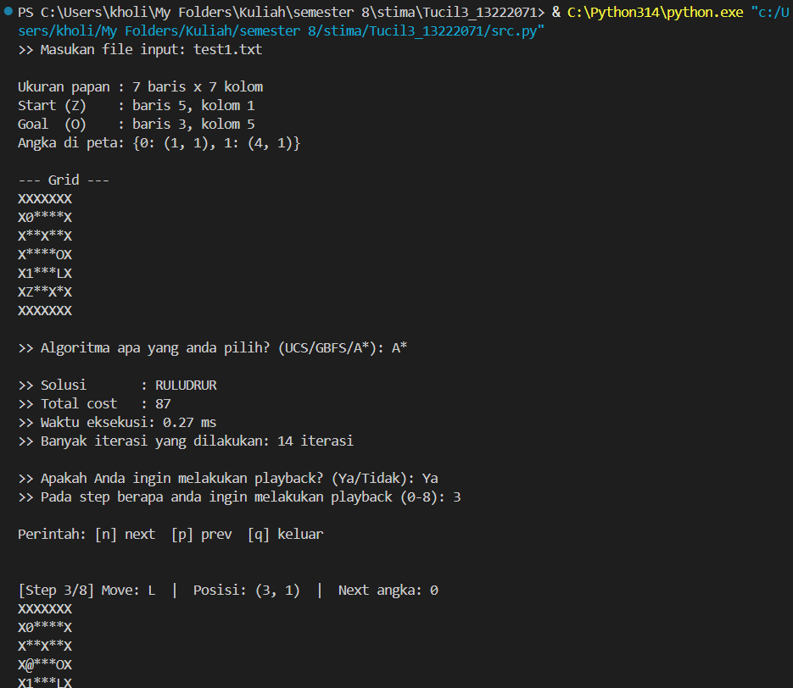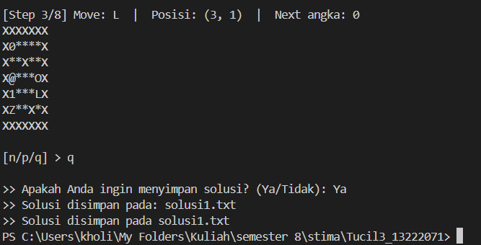
test2.txt | 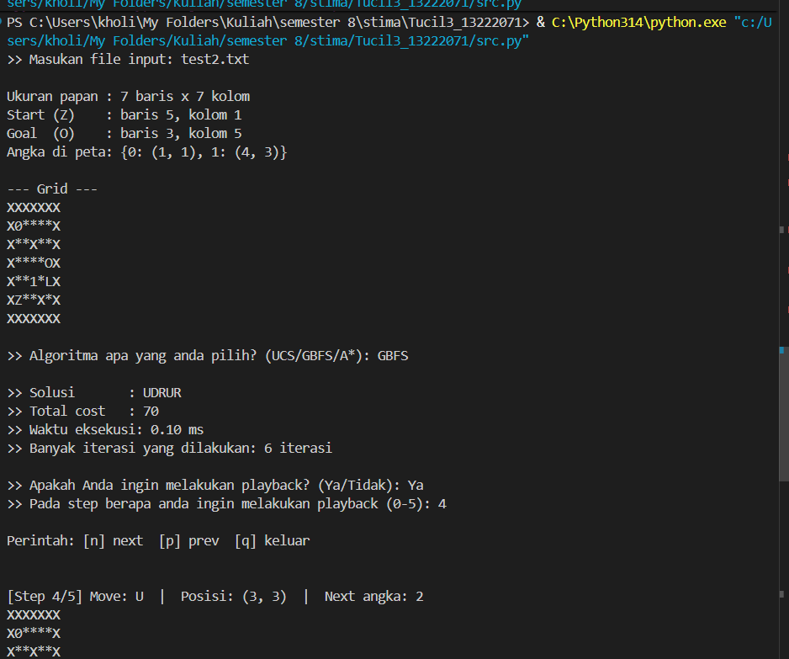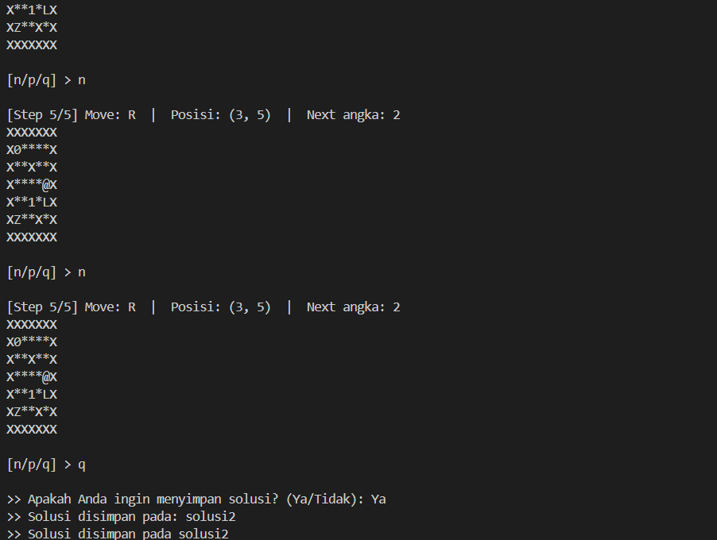
test3.txt | 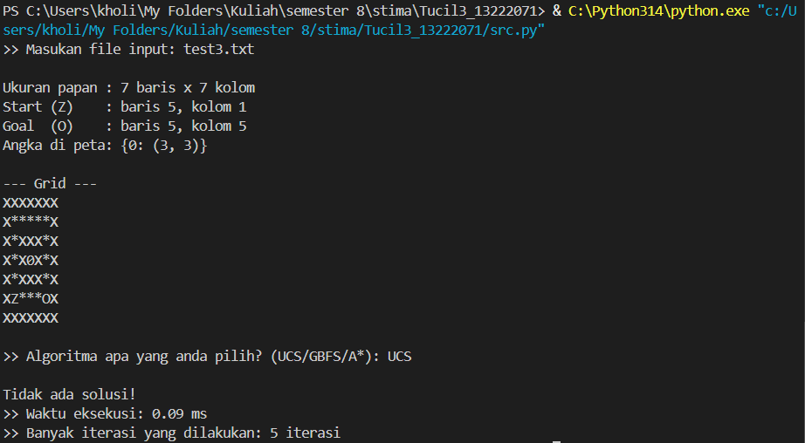
test4.txt | 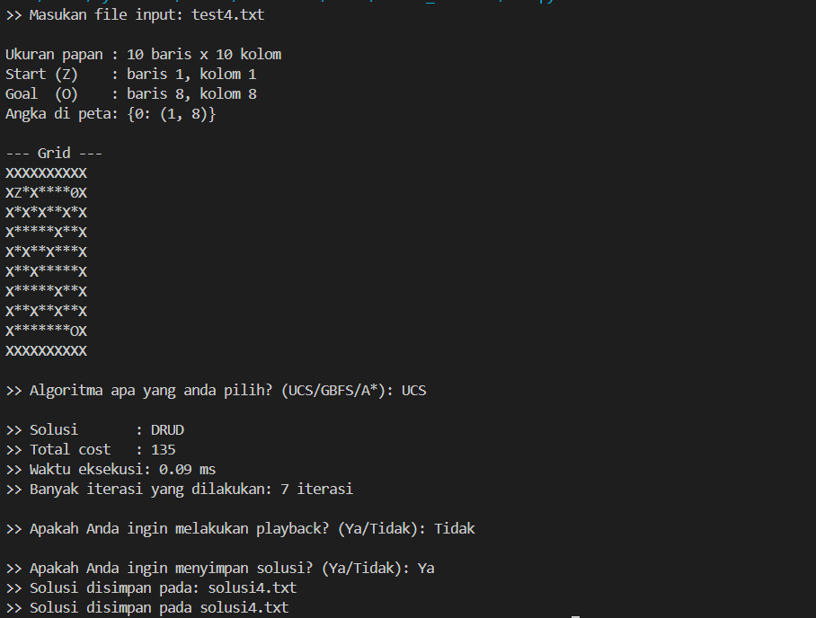
test5.txt | 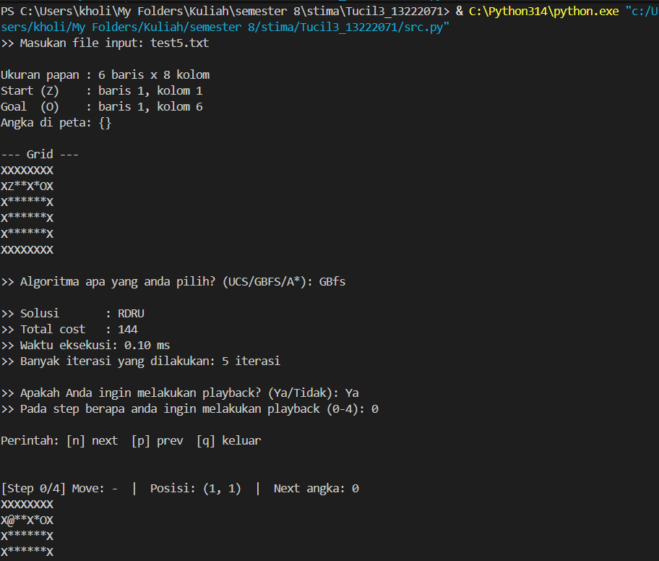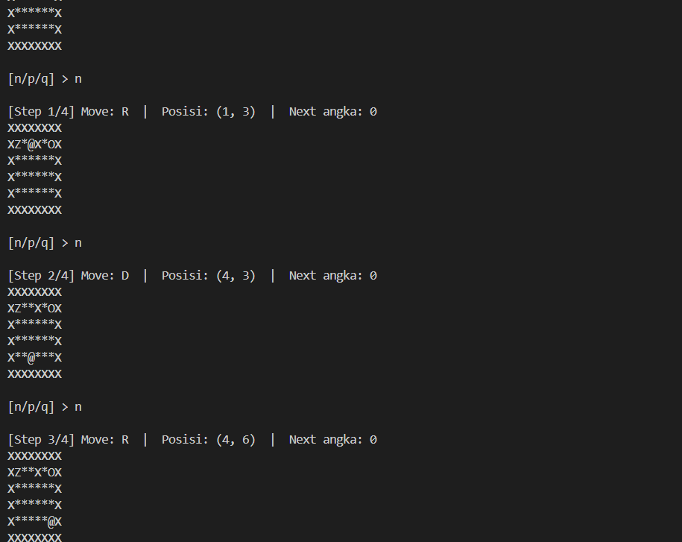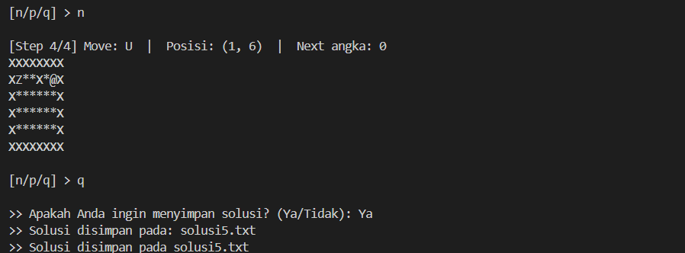

Analisis hasil
Semua algoritma berhasil mendeteksi kasus tanpa solusi (test3.txt) dengan benar dan konsisten, ketiganya menghabiskan 5 iterasi sebelum menyatakan tidak ada solusi. Ini menunjukkan implementasi visited-check dan terminasi sudah benar untuk ketiga algoritma.
Pada hampir semua test case, GBFS konsisten melakukan iterasi paling sedikit. Pada test1.txt misalnya, GBFS hanya butuh 12 iterasi dibanding UCS yang butuh 15. Ini sesuai dengan sifat GBFS yang langsung mengejar estimasi terdekat tanpa mempertimbangkan cost yang sudah dikeluarkan, sehingga jarang menjelajahi state yang jauh dari target. A* berada di antara keduanya, yaitu lebih sedikit iterasi dari UCS, namun lebih banyak dari GBFS, karena ia mempertimbangkan $f(n) = g(n) + h(n)$ yang kadang memaksanya memeriksa beberapa alternatif sebelum mengkonfirmasi jalur terbaik.
Pada test1.txt, test2.txt, dan test4.txt, ketiga algoritma menghasilkan cost yang sama persis. Ini terjadi karena pada papan-papan tersebut hanya ada satu jalur solusi yang mungkin (atau semua jalur solusi memiliki cost yang sama), sehingga perbedaan strategi eksplorasi tidak mempengaruhi hasil akhir.
Perbedaan nyata muncul pada test5.txt: UCS dan A* menemukan solusi DRU dengan cost 70, sedangkan GBFS menemukan solusi RDRU dengan cost 144. Selisihnya sangat besar (144 vs 70, lebih dari dua kali lipat). Ini adalah bukti konkret bahwa GBFS tidak menjamin solusi optimal: ia memilih arah R terlebih dahulu karena secara heuristik (Manhattan distance) terlihat dekat ke goal, padahal jalur tersebut melewati tile-tile dengan cost tinggi (40 per tile di baris 1) dibanding jalur yang turun dulu ke baris bawah (cost 3 per tile).
Waktu eksekusi di semua test case sangat kecil (di bawah 0.1 ms) karena ukuran papan dan jumlah state yang dieksplorasi masih kecil. Pola umum sesuai teori: GBFS sedikit lebih cepat karena lebih sedikit iterasi, A* dan UCS sebanding tergantung struktur papan. Pada papan yang lebih besar, perbedaan waktu antara UCS dan A* akan semakin terasa karena A* dipandu heuristik dan tidak perlu mengeksplorasi semua state dengan cost rendah secara merata.
Untuk persoalan Ice Sliding Puzzle ini, A* adalah pilihan terbaik secara umum: menjamin solusi optimal seperti UCS, tetapi dengan iterasi lebih sedikit berkat panduan heuristik. GBFS cocok dipakai jika kecepatan lebih penting dari optimalitas dan struktur papan cukup sederhana. UCS menjadi pilihan terakhir karena optimal tapi paling tidak efisien dalam hal iterasi.

Lampiran

- Checklist
No | Poin | Ya | Tidak
1 | Program berhasil dikompilasi tanpa kesalahan | ✓
2 | Program berhasil dijalankan | ✓
3 | Solusi yang diberikan program benar dan mematuhi aturan permainan | ✓
4 | Program dapat membaca masukan berkas .txt serta menyimpan solusi dalam berkas .txt | ✓
5 | Program memiliki Graphical User Interface (GUI) |  | ✓
6 | Ada algoritma pathfinding alternatif selain dari spesifikasi wajib |  | ✓
7 | Ada tambahan dua alternatif heuristik selain yang utama |  | ✓

- Pranala repository
https://github.com/rezkikholida/Tucil3_13222071

- Pernyataan tidak melakukan kecurangan yang di tandatangani
Tugas ini disusun sepenuhnya tanpa bantuan kecerdasan buatan (Generative AI), melainkan hasil pemikiran dan analisis mandiri.

Kholida Rezki Khoiriah

